НАШИ ПАРТНЕРЫ
№ | Содержание сотрудничества
1 | БУ «Музей-заповедник «Старина Сибирская», директор музея-заповедника «Старина Сибирская» Гулько А.Д.  Студенты 4 курса специальности «Архитектура» выезжали по просьбе администрации «Старины сибирской» на обследование архитектурно- исторического памятника «Дом Н.Я.Гладкова» с целью разработки его дальнейшей реконструкции и реставрации. Были проведены обмерные работы, фотофиксация объекта, эскизирование.  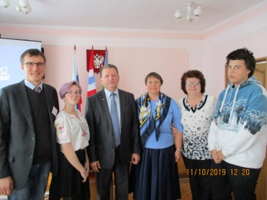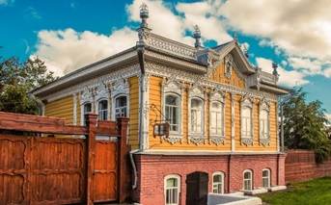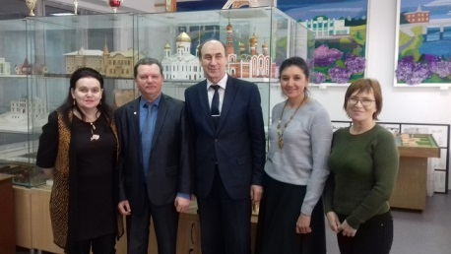  Студенты 461 группы специальности «Архитектура» Верхотурцева Ксения, Кузнецова Анна, Сабаева Юлия выполняют технические чертежи и эскизы перепланировки по заказу музея.
2 | Омское отделение Союза Архитекторов и Общество охраны памятников (ВООПиК) в лице Шалмина Никиты Петровича и Коновалова Игоря Леонидовича, а также Омская региональная общественная организация «Объединенное Казачество Прииртышья» и ее атаман Буланкин Владислав Леонидович обратились в колледж помочь обмерить объекты, не включённые в реестр исторических архитектурных и культурных памятников, и разработать проекты по их реставрации и реконструкции.  В число таких объектов входят несколько деревянных зданий, построенных в стиле модерн в конце 19 – начале 20 века. На сегодня обследовано несколько памятников культурного наследия: на Суровцева, 1, Учебной, 53, 78 и 80, Почтовой, 34, Булатова, 39, Рабиновича, 88 и в Газетном переулке, 3, Булатова, 104.  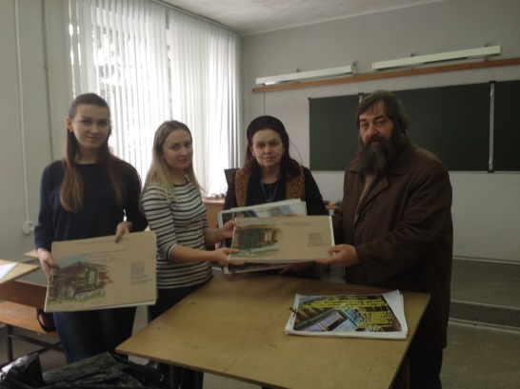
3 | Всероссийское общество охраны памятников и культуры (ВООПИК) предложило восстановить справа от Омского драмтеатра острог и казармы Второй Омской крепости, где жил в ссылке Достоевский, выдающийся русский писатель и мыслитель, один из самых уважаемых, почитаемых и читаемых классиков мировой литературы, и благоустроить парк к подготовке и проведении мероприятий, посвящённых празднованию 200-летия со дня рождения Ф.М.Достоевского.  Студенты специальности «Архитектура» Сафахажиев Евгений, Коробовская Инесса Викторовна Батраченко Яна Андреевна (руководители ВКР Чекмарева Е.В., Афанасевич У.С.) разработали проект реконструкции острога Омской крепости. Консультантами выступили руководители Омского отделения ВООПИК Шалмин Н.П. и Коновалов И.Л. Цель: воссоздание фрагмента острога Омской крепости в его исторической достоверности аутентичности  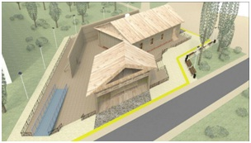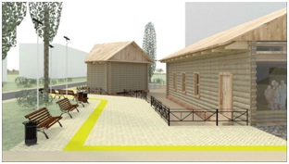  Совместный проект благоустройства исторического центра Тары ВООПИК и колледжа получил федеральные деньги на обустройство на всероссийском конкурсе малых городов и исторических поселений.  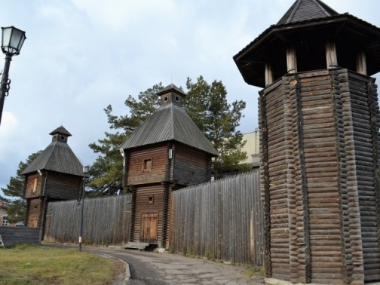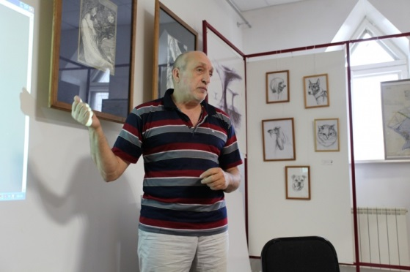
4 | В летнем сезоне 2018 г. местом прохождения производственной практики по специальности «Прикладная геодезия» стал ХМАО-Югра, Сургутский район, окрестности пос. Угут - археологический памятник Кулунигый-5. Организатором экспедиции по исследованию археологических памятников средней тайги Западной Сибири выступает ООО «НПО «Северная археология-1». Территориальные рамки исследования - средняя тайга Западной Сибири, Сургутское Приобъе. Экспедиция изучала археологические памятники средней и северной тайги Западной Сибири на примере карымской культуры. Наши студенты 441 гр. Габерман Игорь Владимирович, Михайлов Федор Сергеевич и преподаватель истории Балко Александр Александрович участвовали непосредственно в археологических раскопках, оформлении участка раскопок. Т.е., ребята проходили свою производственную практику в условиях реальной археологической экспедиции. Геодезист в археологической экспедиции является одним из основных субъектов поисковой деятельности. От него зависит качество разбивки секторов, верность определения уровня залегания горизонтов (точность фиксации артефактов и внесение их в реестр находок). Такой опыт очень интересен своей нестандартностью производственной ситуации.  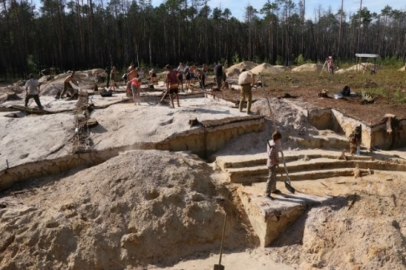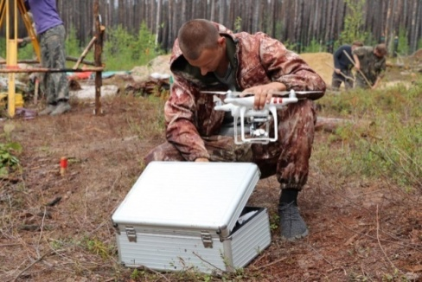  Участок раскопок. Студент готовит БПЛА (дрон) к полёту  и фотофиксации границ секторов
5 | Ежегодно в БУДО «Областной детско-юношеский центр туризма и краеведения» проходит областной конкурс юных геологов, в котором участвуют студенты нашего колледжа специальности 21.02.09 Гидрогеология и инженерная геология под руководством преподавателей Антонюк Н.П., Макарова М.А., Луговик Е.В., Меркуловой Е.М., Это помогает повышать профессиональный интерес и мотивцию обучающихся к изучению геологических наук, минеральных ресурсов России и Омской области, экологическим проблемам региона. Работа над рефератами помогает накопить много информации на разные темы о геологических процессах в грунтах, подземных водах, уникальных свойствах воды, оползнях, сидеритовых породах, неогеновых отложениях в Омской области и др.  Омский филиал Федерального бюджетного учреждения «Территориальный фонд геологической информации по Сибирскому федеральному округу» помогает в предоставлении геологической информации в сфере изучения недр и недропользования, новых картографических материалов. Мы благодарны Фонду в помощи в проведении практических занятий, в информационной поддержке новой специальности в колледже.  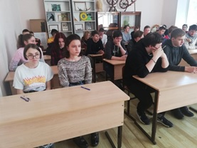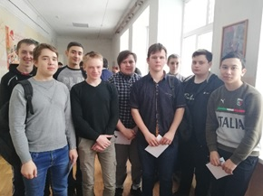
6 | Сотрудничество с работодателями по специальности Информационные системы обеспечения градостроительной деятельности  В БПОУ ОО «Омский строительный колледж» проходят встречи с работодателями по специальности Информационные системы обеспечения градостроительной деятельности на тему «Участие работодателей в формировании реальных производственных задач для заданий ГИА» в рамках сетевой экспериментальной площадки Федерального института развития образования «Проектирование и реализация образовательного процесса СПО на основе реальных производственных задач».  На встречах присутствуют представители от работодателей Н.П. Шалмин , директор ООО «Генплан», председатель Омского отделения ВООПИиК, И.Г. Стуканева, главный архитектор ИТП «Град», С.А. Вахрамеев, директор РКЦ «Земля». Благодаря этим встречам определены основные направления подготовки обучающихся в соответствии с требованиями ИСОГД на сегодняшний день, сформулирована реальная производственная задача для выполнения на демонстрационном экзамене во время проведения Государственной итоговой аттестации.
7 | Историко- краеведческий музей каждый год приглашает наших студентов на областную молодежную научную краеведческую конференцию «ОМСКОЕ ПРИИРТЫШЬЕ: ПРИРОДА, ИСТОРИЯ, КУЛЬТУРА». Выступление с докладами в стенах музея в выставочных залах оставляет неизгладимое впечатление и удовлетворение. Кроме того, все ребята получают ценные подарки, посещают экспозицию музея о природе Прииртышья и этнографическую выставку.
8 | Омская епархия и общественники начали в марте 2019 года проект «Три храма» по спасению трех своих архитектурных жемчужин деревянного зодчества на севере Омской области, построенных более ста лет назад. В БПОУ ОО «Омский строительный колледж» обратился епископ Тарский и Тюкалинский Савватий с просьбой к студентам по восстановлению храма. Студенты специальности 21.02.06 Информационное системы обеспечение градостроительной деятельности Бросалина Татьяна, Глущенко Кристина, Сафронова Александра вызвались помочь в восстановлении храма. Наряду с ремонтными работами смогли расширить практический опыт по будущей специальности (рук. Веселовская Н.С.): собрали материал по градостроительным объектам: селу Екатерининское и храму Святой вмц. Екатерины, возведенному в 1861 году.  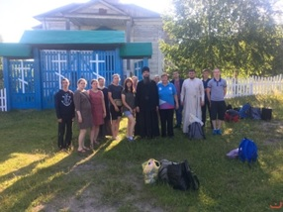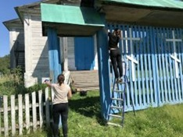
9 | Центральный административный округ  Студенты, волонтеры Омского строительного колледжа регулярно проводят субботники по благоустройству и санитарной очистке территории обелиска - мемориала Мебельщикам омского скульптора Георгия Селезнева, посвященный погибшим воинам – работникам Омской мебельной фабрики в годы Великой Отечественной войны.  В ходе празднования Дня Победы и в дни воинской славы здесь у мемориала проходят митинги, встречи с ветеранами, представителями администрации ЦАО. По традиции после минуты молчания собравшиеся торжественно возлагают венки и цветы к памятнику.  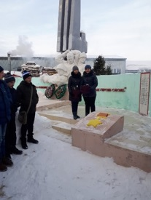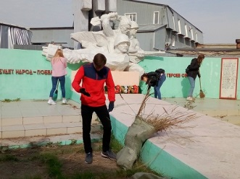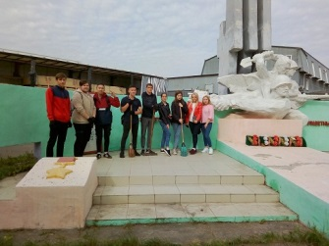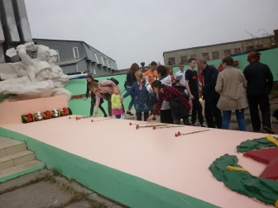
10 | Омский государственный аграрный университет им. П.А. Столыпина»  ежегодно проводит Региональную олимпиаду по геодезии. В задачи олимпиады входит повышение интереса обучающихся СПО к специальностям землеустроительного факультета для продолжения дальнейшего обучения в вузе; совершенствование навыков работы с геодезическими приборами при выполнения геодезических измерений.  Университетский колледж агробизнеса ФГБОУ ВО «Омский государственный аграрный университет им. П.А. Столыпина» приглашает наших студентов к участию в ежегодной региональной открытой конференции преподавателей и студентов «Социально-экономические и общегуманитарные проблемы российского общества в эпоху глобализации».  Наши студенты- частые гости в ресурсном историко-музейном научно-образовательном центре ФГБОУ ВО «Омский государственный аграрный университет». Основной целью экскурсии является углубление знаний у студентов по истории России, Сибири, Омской области; интеграция воспитательного процесса и профессиональной подготовки студентов на основе развития у них ценностного отношения к истории и традициям землеустроительного образования, формирование корпоративной профессиональной культуры.  Богатая история и традиции университета способствуют качественной подготовке кадров для нужд региона. Студенты получают представление о возможностях продолжения своего образования в стенах прославленного вуза страны и региона.  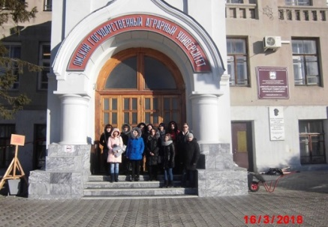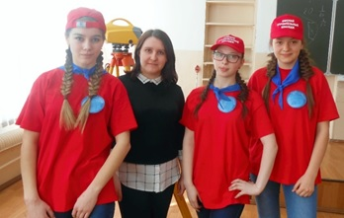
11 | Каждый год мы проводим совместные мероприятия экологической направленности с Томским лесотехническим техникумом, например, Межрегиональный заочный экологический фотоконкурс «Наедине с природой» с 1 по 25 ноября 2019 г. В номинации «Природа родного края» свои фотографии представили наши студенты Алдошина София (111 гр.), Телечкун Ольга и Зыков Кирилл (281 гр.), Привалов Антон (341 гр.), Филатьев Александр (181 гр.). Они получат сертификаты участников. В номинации «Аллея памяти» - фотоколлаж студенток 231 гр. Колмаковой Анастасии и Филимоновой Полины «Воспоминания» занял 3 место.  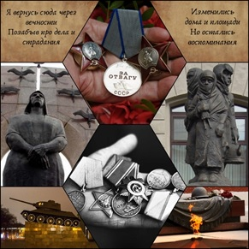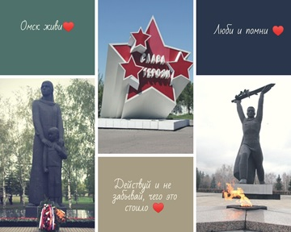  В номинации «Общественное признание» прошло интернет-голосование пользователей социальной сети «ВКонтакте», где надо было оставить свои лайки за понравившееся фото. Кроме того, автору надо было проявить активность и организовать голосование в свою пользу, убедить, что его работа достойна внимания. Соломатина Ксения (231 гр.) с работой «Омск, живи!» стала лидером голосования.  Большая заслуга руководителей студентов, которые постарались привлечь ребят к этому интересному конкурсу - преподаватели и классные руководители Пастухова С.В., Дидикова А.Г., Мишкина С.Ю.
12 | Учебный год уже несколько лет начинается с участия наших студентов Краевой научно-практической конференции «Строительство и архитектура: технологии среды жизнедеятельности» по укрупненной группе специальностей 08.00.00 Техника и технологии строительства в Ачинском колледже отраслевых технологий и бизнеса. Это возможность представить достижения учебно-исследовательской деятельности и технического творчества обучающихся. Как правило, это курсовые и дипломные работы по проблемам строительной отрасли и ЖКХ, внедрению новых технологий, развитию профессиональных компетенций и повышению престижа строительных специальностей. Преподаватели в сборнике материалов конференции обмениваются опытом по повышению качества профессиональной подготовки рабочих кадров и специалистов за счёт внедрения эффективных методов организации учебного процесса и проектных технологий. Преподаватели и студенты из Ачинска также присылают свои работы на наши конференции.
13 | БУК Омской области «Музейно- выставочный комплекс «Моя история», отдел поддержки общественных инициатив управления молодежной политики Минспорта Омской области организовал работу Интерактивной школы волонтеров краеведческой работы Сибирского Федерального округа 12 ноября 2019 в целях популяризации исторических и географических знаний, изучения истории малой родины с использованием инновационных технических средств и технологий обучения. Студенты 391 группы специальности 21.02.06 Информационные системы обеспечения градостроительной деятельности, участники проекта «Три храма» по восстановлению деревянных церквей на севере Омской области, Бросалина Татьяна, Глущенко Кристина, Сафронова Александра прошли обучение по использованию IT-инструментов в краеведческой работе. На практике студентки попробовали аэронавигационную съёмку - используя беспилотники, посетили виртуальные музеи.  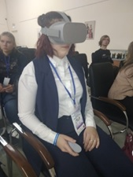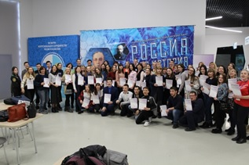  Кроме того, Исторический парк «Россия – моя история» Омская область, Фонд гуманитарных проектов (г. Москва), БОУ ДПО «Институт развития образования Омской области» проводили Региональный конкурс «Мультимедийные технологии для будущего: использование ресурсов Исторического парка «Россия – Моя история», который проходил летом 2019 г. Преподаватель нашего колледжа Балко Александр Александрович предоставил методическую разработку занятия, проведенного с использованием ресурсов парка, на тему «Фронтовые дороги наших предков». Занятие было направлено на выявление пространственно-событийной характеристики основных фронтов Великой Отечественной войны на примере использования биографических данных родственников, принимавших участие в тех событиях. Преподаватели истории и обществознания Балко А.А. и Пащенко О.П. стали участниками Мастер- класс и встреча с писателем А.Л. Мясниковым БУ ОО «Музейно- выставочный комплекс «Моя история» по методике использования цифровых ресурсов выставки в образовательном процессе.  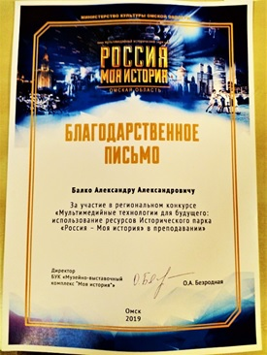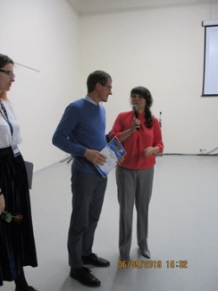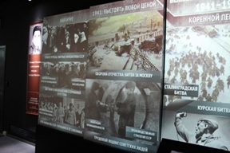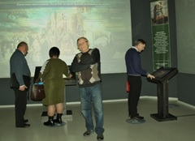
14 | 5 апреля 2019 года на базе Петропавловского строительно-экономического колледжа (Республика Казахстан) прошла международная научно - практическая конференция «Модернизация ТиПО как фактор успешного развития строительной отрасли», посвященная 15-летию Ассоциации строителей Северо-Казахстанской области.  Конференция стала площадкой для развития международного сотрудничества. Для участия в конференции были приглашены преподаватели нашего колледжа –Веселовская Н.С. (заочное участие) и Дидикова А.Г., которая поделилась опытом участия нашего колледжа в движении «Молодые профессионалы (WorldSkills Russia)». В ходе работы конференции Петропавловский строительно-экономический и Омский строительный колледжи заключили Меморандум о совместной деятельности.  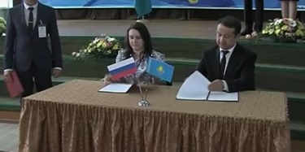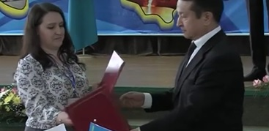
15 | Омская картографическая фабрика регулярно проводит экскурсию для студентов УГС 21.00.00. Основной целью экскурсии является углубление знаний у студентов по выпуску картографической и полиграфической продукции.  Работники фабрики знакомят студентов с процессом создания общегеографических, тематических, политических карт и атласов, карт административно-территориального устройства, научно-справочных и специальных атласов, учебных карт и атласов, туристских карт и схем, карт и атласов городов.  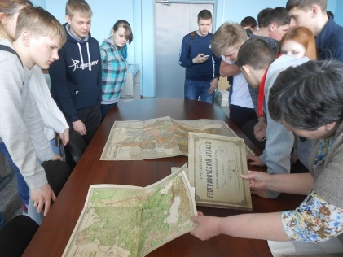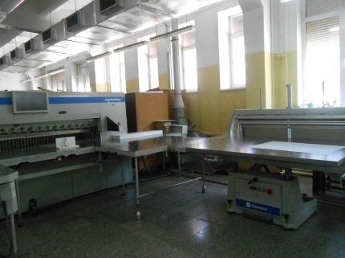
16 | Национальное объединение проектировщиков и изыскателей (НОПРИЗ) при поддержке Государственной Думы, Федерального Собрания Российской Федерации, Министерства строительства и жилищно-коммунального хозяйства Российской Федерации, Правительства Москвы, Российской академии наук (РАН), Российского союза строителей, Союза архитекторов России раз в два года проводит ставший уже традиционным Профессиональный конкурс на лучший проект студентов и аспирантов, молодых архитекторов. Наш колледж представляли проекты теперь уже выпускников специальности «Архитектура» Кооль Юлии, Топал Анны, Уриха Александра. Оба проекта: «Макетная визуализация исторической реконструкции Омской крепости» и «Проект благоустройства территории Старозагородной рощи (в рамках партийного проекта «Единой России» по благоустройству сельских «Нам здесь жить») заняли 2 место в номинации проектов, представленных аспирантами и студентами вузов, молодыми архитекторами. В этом году также 2 место занял проект реконструкции острога Омской крепости. Поздравляем ребят и их руководителей, всех преподавателей колледжа с победой на престижном профессиональном конкурсе.  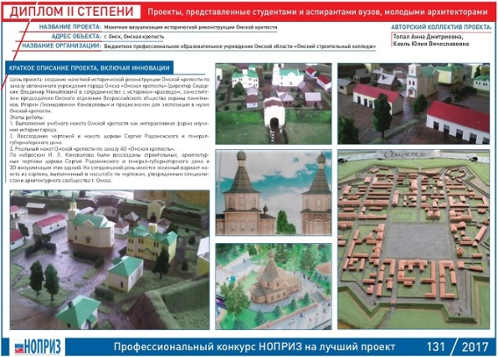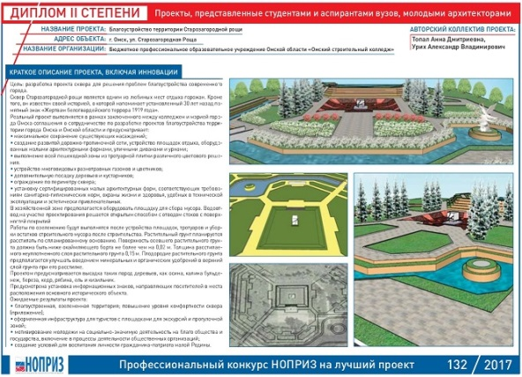
17 | Казенное учреждение города Омска «Центр социальной поддержки населения» 3 декабря 2019 года в Омске прошла всероссийская акция «Щедрый вторник». В рамках этого события Казенное учреждение города Омска «Центр социальной поддержки населения» и волонтеры Омского Строительного колледжа присоединились к благотворительному движению. Была организована акция по сбору продуктов для семей, пострадавших от пожаров. Результаты были впечатляющими — за 9 часов омичи и гости города собрали около тонны различных продуктов.
18 | Бюджетное учреждение здравоохранения Омской области «Городская детская клиническая больница №2 им. В.П. Бисяриной».  Посещение больницы волонтерами Омского строительного колледжа становится традиционном, особенно в преддверии Нового года. Для каждого ребенка большое огорчение встречать Новый год в больнице. Весь год ребята ждут зимний праздник: учат стихи, мастерят открытки, готовят поздравления. Но иногда проблемы со здоровьем вносят свои коррективы, и вместо хоровода у ёлки малыши оказываются в больнице.  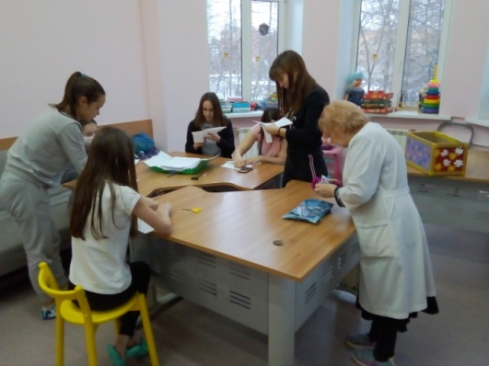  Наш волонтерский отряд второй год поздравляет маленьких пациентов в больнице. Студенты колледжа собрали подарки для детей, настольные игры, канцелярию, помогли украсить отделения больницы к Новому году, провели мастер-класс, для пациентов, по вырезанию снежинок.
19 | 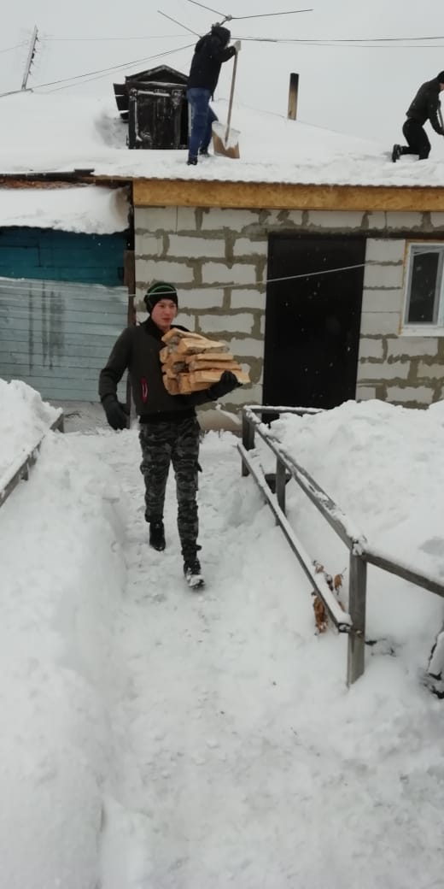  Бюджетное учреждение Омской области "Комплексный центр социального обслуживания населения "Рябинушка" Центрального административного округа. Волонтеры Омского строительного колледжа при поддержке специалистов бюджетного учреждения Омской области "Комплексный центр социального обслуживания населения "Рябинушка" Центрального административного округа, оказывают благотворительную, адресную помощь пенсионерам: убирали скопившийся во дворе снег, расчищали дорожки к сараям и погребу, а также от дома к проезжей части. В силу возраста многие граждане, проживающие в частном секторе, не в силах справляться со снежными сугробами. А после обильного снегопада им бывает проблематично выйти из дома. Поэтому такая помощь от волонтеров – неоценимое подспорье людям старшего поколения.  После проделанной работы волонтеры услышали от пенсионеров слова благодарности за внимание и заботу. Акция по расчистке дворов от снега, организованная добровольцами, обязательно продолжится.
20 | Школа исторических танцев "Галианта, руководители Алексей и Анна Евсеевы  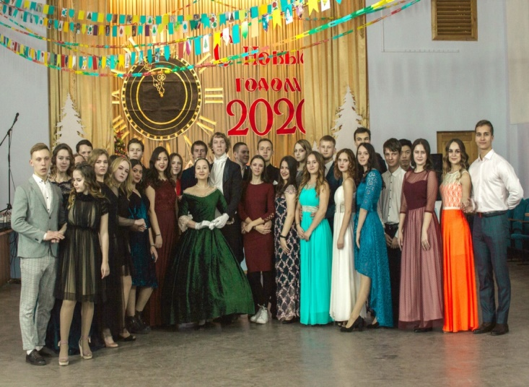  Традиционный новогодний бал, призван возродить традиции нашего народа, способствовать классическому восприятию музыки, танца, которые духовно обогащают молодых людей. Участие в мероприятии могут принять все, вне зависимости от уровня подготовленности. Руководители школы исторических танцев "Галианта"- Алексей и Анна Евсеевы, с которыми мы сотрудничаем уже три года, увлекают в большой бальный круг даже тех, кто и не собирался сначала принимать участие. Постепенно у собравшихся пропадает страх перед сложными, на первый взгляд, танцевальными па и все с удовольствием устремляются присоединиться к увлекательному миру танца.

